World of Words: Pets

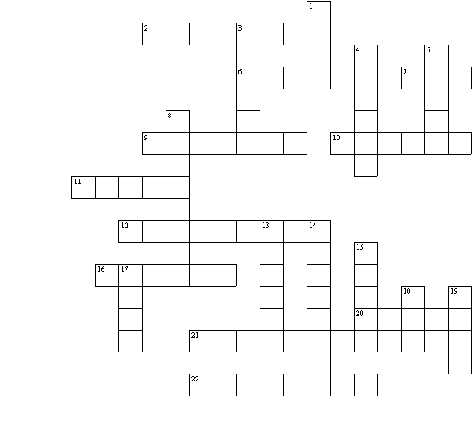

Trouvez les mots anglais:

Across:  2 lézard  6 perruche  7 chien  9 hamster  10 chaton  11 chiot  12 cobaye  16 araignée  20 serpent  21 tortue  22 hérisson | Down:  1 grenouille  3 lapin  4 gerbille  5 cheval  8 coccinelle  13 perroquet  14 poisson rouge  15 souris  17 poney  18 chat  19 animaux familiers

World of Words: Pets

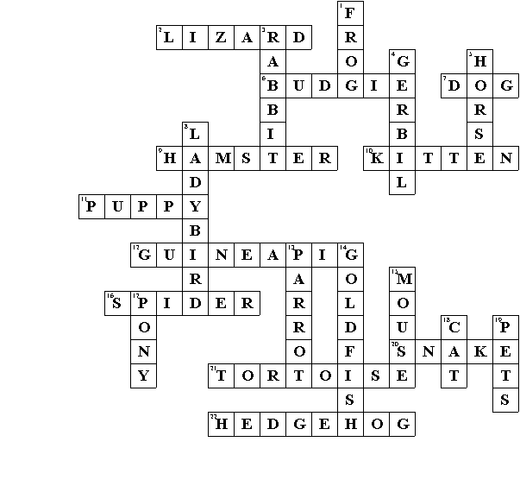

Feuille de travail faite en quelques secondes par “Toolbox”.

Essai gratuit chez www.discoveryeducationalsoftware.co.uk.

Le CD-ROM “World of Words” consiste en 36 pages de vocabulaire anglais en images.

Encore plus de détails chez www.discoveryeducationalsoftware.co.uk.

